U23I1R1/WMDT1

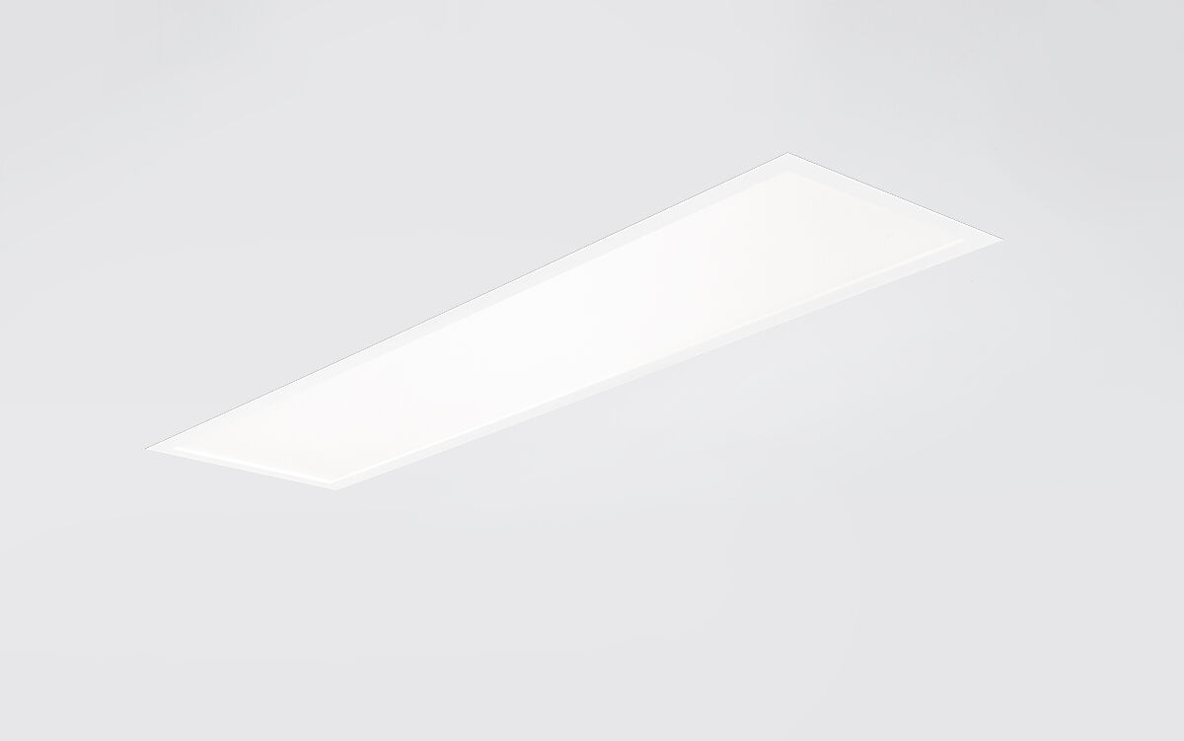
U23 är en infälld diffusorplatta diffusor optik, acrylatmikroprisma (PMMA) med diffusorfolie, bredstrålande ljusfördelning. Tunn armatur. Dimensioner: 1195 mm x 295 mm x 25 mm. M300, installation i undertak 1200 x 300 med synligt bärverk. LED panel. Ljusflöde: 3750 lm, Specifikt ljusutbyte: 114 lm/W. Energiförbrukning: 33.0 W, DALI reglerbar. Frekvens: 50-60Hz AC/DC. Spänning: 220-240V. isoleringsklass: class II. LED med överlägset bibehållningsfaktor; efter 50000 brinntimmar behåller fixturen 90% av sin initiala ljusflöde. Korrelerad färgtemperatura: 3000 K Färgavvikelse tolerans: 3 SDCM. Fotobiologisk säkerhet IEC/TR 62778: RG0. Lackad stålplåt armaturhus, RAL9016 - trafik vit (strukturlack). IP-klassning: IP20. IK-klassning: IK03. IP underifrån: IP44 underifrån. Glödtrådstest: 650°C. 5 års garanti på armatur och drivenhet. Certifieringar: CE, ENEC. Armatur med halogenfritt kablage. Armaturen har utvecklats och framställts enligt standard EN 60598-1 i ett företag som är ISO 9001 och ISO 14001-certifierat.

